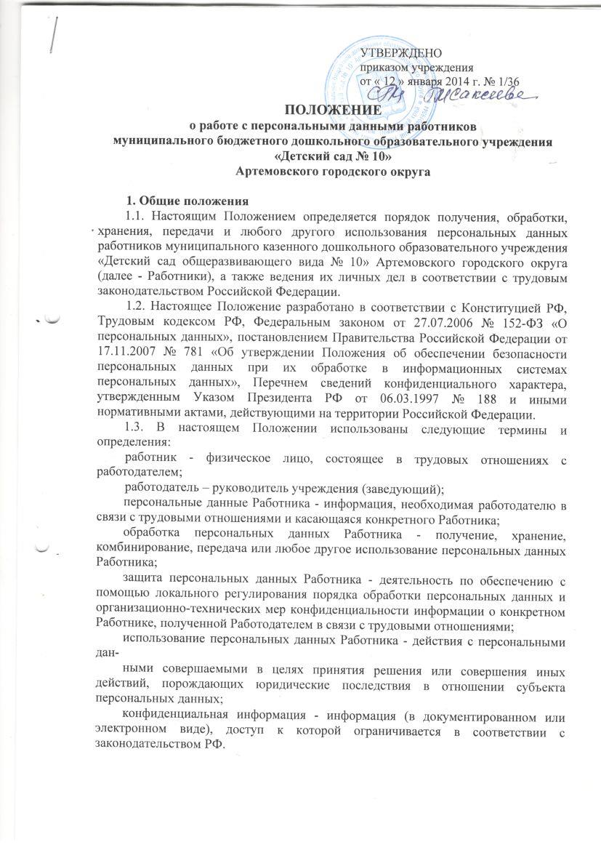

2. Сбор, обработка и защита персональных данных Работника
2.1. Персональные данные Работника относятся к конфиденциальной информации, то есть порядок работы с ними регламентирован действующим законодательством РФ и осуществляется с соблюдением строго определенных правил и условий. Данные требования установлены главой 14 Трудового кодекса РФ и не подлежат изменению, исключению, так как являются обязательными для сторон трудового отношения.
2.2. В целях обеспечения прав и свобод человека и гражданина Работодатель и его представители при обработке персональных данных Работника обязаны соблюдать следующие общие требования:
2.2.1. Обработка персональных данных Работника может осуществляться исключительно в целях обеспечения соблюдения законов и иных нормативных правовых актов, содействия Работникам в трудоустройстве, обучении и продвижении по службе, обеспечения личной безопасности Работников, контроля количества и качества выполняемой работы и обеспечения сохранности имущества Работодателя, Работника и третьих лиц.
2.2.2. При определении объема и содержания обрабатываемых персональных данных Работника, Работодатель должен руководствоваться Конституцией РФ, Трудовым кодексом РФ и иными федеральными законами.
2.2.3. Все персональные данные Работника следует получать лично у Работника. Если персональные данные Работника возможно получить только у третьей стороны, то Работник должен быть уведомлен об этом заранее и от него должно быть получено письменное согласие. Работодатель должен сообщить Работнику о целях, предполагаемых источниках и способах получения персональных данных, характере подлежащих получению персональных данных (например, оформление запроса на прежнее место работы Работника в целях выяснения его профессиональных качеств; запроса в учебное заведение о подлинности документа об образовании и т.п.) и последствиях отказа Работника дать письменное согласие на их получение.
2.2.4. Работодатель не имеет права получать и обрабатывать персональные данные Работника о его политических, религиозных и иных убеждениях и частной жизни. В случаях, непосредственно связанных с вопросами трудовых отношений, в соответствии со статьей 24 Конституции РФ Работодатель вправе получать и обрабатывать данные о частной жизни Работника только с его письменного согласия.
2.2.5. Работодатель не имеет права получать и обрабатывать персональные данные Работника о его членстве в общественных объединениях или его профсоюзной деятельности, за исключением случаев, предусмотренных федеральным законом.
2.2.6. При принятии решений, затрагивающих интересы Работника, Работодатель не имеет права основываться на персональных данных работника, полученных электронно или в результате их автоматизированной обработки.
2.3. При поступлении на работу Работник предоставляет персональные данные о себе в документированной форме. А именно:
паспорт или иной документ, удостоверяющий личность;
автобиографию;
идентификационный номер налогоплательщика;
трудовую книжку, за исключением случаев, когда трудовой договор заключается впервые или Работник поступает на работу на условиях совместительства;
страховое свидетельство государственного пенсионного страхования;
документы воинского учета - для военнообязанных и лиц, подлежащих призыву на военную службу;
документ об образовании, о квалификации или наличии специальных знаний при поступлении на работу, требующую специальных знаний или специальной подготовки;
заключение медицинского учреждения об отсутствии заболевания, препятствующего поступлению на работу.
2.4. Запрещается требовать от лица, поступающего на работу, документы помимо предусмотренных Трудовым кодексом РФ, иными федеральными законами, указами Президента РФ и постановлениями Правительства Российской Федерации.
2.5. После того, как будет принято решение о приеме Работника на работу, а также впоследствии, в процессе трудовой деятельности, к документам, содержащим персональные данные Работника, также будут относиться:
документ о присвоении квалификационной категории (при наличии категории);
трудовой договор и распоряжение о приеме на работу;
приказы о поощрениях и взысканиях;
приказы об изменении условий трудового договора;
карточка унифицированной формы Т-2, утвержденная постановлением Госкомстата России от 05.01.2004 № 1;
другие документы.
2.6. Лица, получающие персональные данные Работника (операторы), обязаны соблюдать режим конфиденциальности. Данное положение не распространяется на обмен персональными данными Работников в порядке, установленном федеральными законами.
2.7. Работодатель обеспечивает ограничение доступа к персональным данным лицам, не уполномоченным законом либо Работодателем для получения соответствующих сведений.
2.8. Доступ к персональным данным Работников без специального разрешения имеют:
руководитель учреждения;
заместители руководителя учреждения;
главный бухгалтер;
секретарь учреждения.
2.9. При получении сведений, составляющих персональные данные Работника, указанные лица должны получать только те персональные данные Работника, которые необходимы для выполнения конкретных функций, заданий.
2.10. Защита персональных данных Работника от неправомерного их использования или утраты должна быть обеспечена Работодателем за счет его средств в порядке, установленном Трудовым кодексом РФ, иными федеральными законами.
2.11. Работники должны дать письменное согласие на обработку своих персональных данных на срок их работы в муниципальном образовательном учреждении «Методический центр» города N.

3. Хранение персональных данных работника
3.1. Сведения о Работниках хранятся на бумажных носителях в кабинете руководителя. Для этого используются специально оборудованные несгораемые шкафы и сейфы, которые запираются. Сведения о Работниках располагаются в алфавитном порядке. Ключи от сейфов и двери, где хранятся сведения о Работниках, находятся у руководителя учреждения, а второй экземпляр ключей (в опечатанном виде) – у заместителя руководителя по административно-хозяйственной работе. Личные дела уволенных Работников хранятся в архивной комнате по годам в алфавитном порядке.
3.2. Конкретные обязанности по хранению личных дел Работников, заполнению, хранению иных документов, отражающих персональные данные Работников, возлагаются на секретаря учреждения.
3.3. Сведения о Работниках могут также храниться на жестком диске компьютера секретаря учрежденния, доступ к которому ограничен паролем.

4. Передача персональных данных Работника
4.1. При передаче персональных данных Работника Работодатель должен соблюдать следующие требования:
4.1.1. Не сообщать персональные данные Работника третьей стороне без письменного согласия Работника, за исключением случаев, когда это необходимо в целях предупреждения угрозы жизни и здоровью Работника, а также в случаях, установленных ст. 228, ст. 228.1 Трудового кодекса РФ.
Учитывая, что Трудовой кодекс РФ не определяет критерии ситуаций, представляющих угрозу жизни или здоровью Работника, Работодатель в каждом конкретном случае делает самостоятельную оценку серьезности, неминуемости, степени такой угрозы. Если же лицо, обратившееся с запросом, не уполномочено на получение персональных данных Работника, либо отсутствует письменное согласие Работника на предоставление его персональных данных, либо, по мнению Работодателя, отсутствует угроза жизни или здоровью Работника, Работодатель обязан отказать в предоставлении персональных данных этому лицу. Лицу, обратившемуся с запросом, выдается письменное уведомление об отказе в предоставлении персональных данных.
4.1.2. Не сообщать персональные данные Работника в коммерческих целях без его письменного согласия.
4.1.3. Осуществлять передачу персональных данных Работника в пределах одного Работодателя в соответствии с настоящим Положением.
4.1.4. Разрешать доступ к персональным данным Работников только специально уполномоченным лицам, при этом указанные лица должны иметь право получать только те персональные данные Работника, которые необходимы для выполнения конкретных функций.
4.1.5. Не запрашивать информацию о состоянии здоровья Работника, за исключением тех сведений, которые относятся к вопросу о возможности выполнения Работником трудовой функции.
4.1.6. Передавать персональные данные Работника его представителям в порядке, установленном Трудовым кодексом РФ и настоящим Положением, и ограничивать эту информацию только теми персональными данными Работника, которые необходимы для выполнения указанными представителями их функций.
4.2. Данные требования установлены ст. 88 Трудового кодекса РФ и не подлежат изменению, исключению, так как являются обязательными для сторон трудовых отношений.

5. Обязанности Работника и Работодателя
5.1. В целях обеспечения достоверности персональных данных Работник обязан:
5.1.1. При приеме на работу предоставить Работодателю полные и достоверные данные о себе.
5.1.2. В случае изменения сведений, составляющих персональные данные Работника, в течение пяти рабочих дней предоставить данную информацию Работодателю.
5.2. Работодатель обязан:
5.2.1. Осуществлять защиту персональных данных Работника.
5.2.2. Обеспечить хранение первичной учетной документации по учету труда и его оплаты, к которой, в частности, относятся документы по учету кадров, документы по учету использования рабочего времени и расчетов с Работниками по оплате труда и др. При этом персональные данные не должны храниться дольше, чем это оправдано выполнением задач, для которых они собирались, или дольше, чем это требуется в интересах лиц, о которых собраны данные.
5.2.3. Осуществлять заполнение документации, содержащей персональные данные Работника, в соответствии с унифицированными формами первичной учетной документации по учету труда и его оплаты, утвержденными постановлением Госкомстата России от 05.01.2004 № 1.
5.2.4. По письменному заявлению Работника (не позднее трех дней со дня подачи этого заявления) выдавать последнему копии документов, связанных с работой (копии приказов: о приеме на работу, о переводах на другую работу, об увольнении с работы; выписки из трудовой книжки; справки о заработной плате, периоде работы у данного Работодателя и другое). Копии документов, связанных с работой, должны быть заверены надлежащим образом и предоставляться Работнику безвозмездно.
5.2.5. Вести учет передачи персональных данных Работника третьим лицам путем ведения соответствующего журнала, отражающего сведения о поступившем запросе (кто является отправителем запроса, дата его поступления Работодателю), дату ответа на запрос, какая именно информация была передана, либо отметку об отказе в ее предоставлении, либо ограничиваться помещением в личное дело Работника выписок, копий документов и т.п., отражающих сведения о поступившем запросе и результатах его рассмотрения.
5.2.6. В целях обеспечения сохранности документов по личному составу увольняемых Работников, а также социальной защищенности граждан, выполняющих работу по трудовому договору, своевременно передавать их на хранение (распоряжение Правительства РФ от 21.03.1994 № 358-р «Об обеспечении сохранности документов по личному составу»).
5.2.7. В случае реорганизации учреждения учет и сохранность документов по личному составу, порядок передачи их на хранение осуществлять в соответствии с правилами, предусмотренными действующим законодательством.

6. Права Работников в целях защиты персональных данных
В целях обеспечения защиты персональных данных, хранящихся у Работодателя. Работники имеют право на:
6.1. Полную информацию об их персональных данных и обработке этих данных. В частности, Работник имеет право знать, кто и в каких целях использует или использовал его персональные данные.
6.2. Свободный бесплатный доступ к своим персональным данным, включая право на получение копий любой записи, содержащей персональные данные Работника, за исключением случаев, предусмотренных федеральным законом.
6.3. Определение представителей для защиты своих персональных данных.
6.4. Доступ к относящимся к ним медицинским данным.
6.5. Требование об исключении или исправлении неверных или неполных персональных данных, а также данных, обработанных с нарушением требований настоящего Положения. При отказе Работодателя исключить или исправить персональные данные Работник имеет право заявить в письменной форме Работодателю о своем несогласии, с соответствующим обоснованием такого несогласия. Персональные данные оценочного характера Работник имеет право дополнить заявлением, выражающим его собственную точку зрения.
6.6. Требование об извещении Работодателем всех лиц, которым ранее были сообщены неверные или неполные персональные данные Работника, обо всех произведенных в них исключениях, исправлениях или дополнениях.
6.7. Обжалование в суд любых неправомерных действий или бездействия Работодателя при обработке и защите его персональных данных.

7. Ответственность за нарушение норм, регулирующих получение, обработку и защиту персональных данных Работника

7.1. Лица, виновные в нарушении норм, регулирующих получение, обработку и защиту персональных данных Работника, привлекаются к дисциплинарной и материальной ответственности в порядке, установленном Трудовым кодексом РФ и иными федеральными законами, а также привлекаются к гражданско-правовой, админи

стративной и уголовной ответственности в порядке, установленном федеральными законами.
7.2. Неправомерный отказ Работодателя исключить или исправить персональные данные Работника, а также любое иное нарушение прав на защиту персональных данных влечет возникновение у Работника права требовать устранения нарушения его прав и компенсации причиненного таким нарушением морального вреда.

8. Заключительные положения
8.1. Настоящее Положение вступает в силу с момента его утверждения и принятия представительным органом.
8.2. Настоящее Положение доводится до сведения Работников под роспись

